LA VOCE DEL TUONO

Concerto di Taiko, le potenti percussioni giapponesi

A cura dell’Associazione Progetto Taiko Lecco
Produzione Eccentrici Dadarò

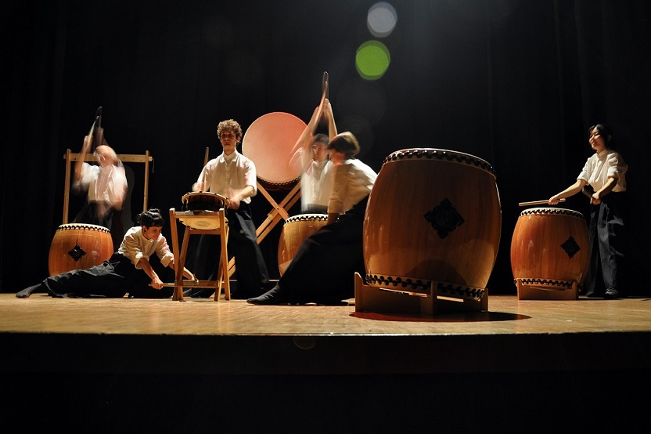

Gesto, concentrazione, vibrazioni, movimento e ritmo coinvolgono il pubblico in
un’emozione profonda che travolge tutti i sensi. Brani tradizionali e
contemporanei, giapponesi e non solo, di volta in volta presentati e raccontati al
pubblico. Lo spettacolo di Taiko non è puramente musicale, ma contiene forti
elementi visuali e teatrali. I tamburi, per le loro dimensioni, sono di per sé
scenografici e richiedono da parte del suonatore gesti ampi e solenni che
costituiscono delle vere e proprie coreografie. L’arte del Taiko consiste, infatti,
nel coniugare suono e ritmo al movimento.

ESIGENZE TECNICHE

-Palco o pedana o area di scena (non necessariamente rialzata) di mt 6 x mt 6
minimo
-1 microfono con amplificazione per presentazione
- Sedie per pubblico (circa un centinaio) da disporre a semicerchio
- Uno spazio per cambiarsi, possibilmente con acqua e bagno
- Carico comodo in quanto tamburi ingombranti
- Concerti serali: area di scena illuminata fissa (senza cambi luce)

